**ПРАВИТЕЛЬСТВО РОССИЙСКОЙ ФЕДЕРАЦИИ**

**НАЦИОНАЛЬНЫЙ ИССЛЕДОВАТЕЛЬСКИЙ УНИВЕРСИТЕТ**

**«ВЫСШАЯ ШКОЛА ЭКОНОМИКИ»**

Факультет компьютерных наук

Образовательная программа бакалавриата «Программная инженерия»

|  |  |
| --- | --- |
| ***Подп. и дата*** |  |
| ***Инв. № дубл.*** |  |
| ***Взам. инв. №*** |  |
| ***Подп. и дата*** |  |
| ***Инв. № подл*** | RU.17701729.04.03-01 34 |

|  |  |  |
| --- | --- | --- |
| СОГЛАСОВАНО  Руководитель проекта,  Профессор департамента программной инженерии, канд. техн. наук  ___________ /В.В. Шилов/  «___» _____________ 2019 г. |  | УТВЕРЖДАЮ  Академический руководитель образовательной программы «Программная инженерия»  проф, канд. техн. наук  __________________ /В.В. Шилов/  «___» _____________ 2019 г. |

**НАСТОЛЬНОЕ ПРИЛОЖЕНИЕ ДЛЯ СОЗДАНИЯ ДОКУМЕНТАЦИИ ПРОГРАММНОГО ОБЕСПЕЧЕНИЯ**

**Руководство оператора**

**ЛИСТ УТВЕРЖДЕНИЯ**

**RU.17701729.04.03-01 34 01-1-ЛУ**

Исполнитель:

студент группы БПИ181(1)

_______________ /Е.В. Степанов /

«____»_____________________ 2019г.

**Москва 2019**

|  |  |
| --- | --- |
| ***Подп. и дата*** |  |
| ***Инв. № дубл.*** |  |
| ***Взам. инв. №*** |  |
| ***Подп. и дата*** |  |
| ***Инв. № подл*** | RU.17701729.04.03-01 34 |

УТВЕРЖДЕН

RU.17701729.04.03-01 34 01-1-ЛУ

**НАСТОЛЬНОЕ ПРИЛОЖЕНИЕ ДЛЯ СОЗДАНИЯ ДОКУМЕНТАЦИИ ПРОГРАММНОГО ОБЕСПЕЧЕНИЯ**

**Руководство оператора**

**RU.17701729.04.03-01 34 01-1**

**Листов 33**

**Москва 2019**

**СОДЕРЖАНИЕ**

1. Введение4

1.1. Назначение программы4

1.2. Информация о функциях программы4

1.3. Эксплуатационное назначение7

1.4. Уровень подготовки пользователя 7

2. Условия выполнения программы8

2.1. Минимальные требования к составу технических средств8

2.2. Минимальные требования к информационной и программной совместимости 8

3. Выполнение программы9

3.1. Запуск и регистрация9

3.2. Работа с локальной документацией и локальными шаблонами13

3.3 Работа с облачной документацией16

3.4 Процедура изменения пароля26

4.Сообщения оператору 28

Список использованной литературы 31

Приложение 1. Термины использованные в документе32

Лист регистрации изменений33

1. **ВВЕДЕНИЕ**
   1. **Назначение программы**

Программа предназначена для упрощения создания документации к программному продукту.

* 1. **Информация о функциях программы**

Приложение должно выполнять следующие функции:

Клиентская часть:

1. Документация
2. Локальная документация
3. Возможность создания новой документации
4. Возможность выбора места создания документации
5. Возможность редактирования имени документации и других параметров (название проекта, имя лидера команды, имя менеджера, код проекта, имя разработчика)
6. Возможность удаления документации
7. Возможность сохранения документации
8. Возможность сохранения документации в новое место
9. Возможность редактировать документы документации
10. Возможность создать копию локальной документации в облаке
11. Возможность открыть документацию в программе
12. Возможность экспорта документации в Word (версия 2010 и выше)
13. Облачная документация
14. Возможность создания новой документации
15. Возможность редактирования имени документации и других параметров (название проекта, имя лидера команды, имя менеджера, код проекта, имя разработчика)
16. Возможность сохранения документации
17. Возможность редактировать документы документации
18. Возможность удаления документации
19. Функция создания локальной документации
20. Возможность открыть документацию в программе
21. Возможность экспорта документации в Word (версия 2010 и выше)
22. Документы
23. Возможность редактировать имя документа
24. Возможность создания нового документа (как пустого так и с примененным шаблоном)
25. Возможность удаления документа
26. Возможность просматривать содержимое документа в форме листа
27. Возможность просматривать содержимое документа в форме дерева
28. Возможность добавлять новый пункт (со списком пунктом или с контентом)
29. Возможность редактировать имя нового пункта
30. Возможность удалить новый пункт
31. Возможность изменять порядок следования пунктов (путем перемещения конкретного пункта вверх или вниз)
32. Возможность открывать содержимое пункта с контентом
33. Возможность просматривать, редактировать, изменять порядок следования, создавать новые параграфы в пункте с контентом
34. Параграфы
35. Рисунок
36. Возможность изменять название рисунка
37. Возможность загружать фотографию
38. Возможность открыть, закрыть и редактировать подсказку для рисунка
39. Возможность изменить положение рисунка в списке
40. Возможность удалить рисунок
41. Абзац
42. Возможность изменять название абзаца
43. Возможность изменять текст абзаца
44. Возможность открыть, закрыть и редактировать подсказку абзаца
45. Возможность изменить положение абзаца в списке
46. Возможность удалить абзац
47. Нумерованный список
48. Возможность изменять название нумерованного списка
49. Возможность изменять текст элемента нумерованного списка
50. Возможность добавить новый элемент
51. Возможность удалить элемент
52. Возможность изменять порядок элементов в списке
53. Возможность открыть, закрыть и редактировать подсказку
54. Возможность изменить положение списка в таблице
55. Возможность удалить список
56. Таблица
57. Возможность изменять название таблицы
58. Возможность изменять текст каждой ячейки таблицы
59. Возможность добавить новый столбец справа или слева от выбранной ячейки
60. Возможность добавить новую строку сверху или снизу от выбранной ячейки
61. Возможность удалить строку или столбец
62. Возможность создать таблицу с заданным размером
63. Возможность сканирования .dll или .exe файлов, выявления открытых типов, которые там содержаться, создания таблиц для этих типов (при условии что файлы написаны на языке c#, все зависимые библиотеки находятся в той же директории, библиотека не используется в других процессах)
64. Возможность открыть, закрыть и редактировать подсказу
65. Возможность изменить положение таблицы в списке параграфов
66. Возможность удалить таблицу
67. Шаблоны
68. Локальные и облачные шаблоны
69. Возможность открыть шаблон
70. Возможность редактировать имя шаблона
71. Возможность сохранить шаблон
72. Возможность редактирования структуры шаблона
73. Возможность переименовать пункт в структуре шаблона
74. Возможность добавить новый пункт в структуру шаблона
75. Возможность добавить параграф в пункт с контентом
76. Возможность редактировать имя параграфа и его подсказку
77. Возможность удалить пункт из структуры
78. Возможность менять положение пункта в шаблоне
79. Авторизация, регистрация редактирование данных
80. Авторизация пользователя по логину и паролю
81. Регистрация пользователя (при регистрации вводятся следующие данные: логин, пароль, имя, фамилия, дата рождения, электронная почта)
82. Подтверждение почты при регистрации путем ввода кода, который отправляется на указанную почту
83. Восстановление пароля
84. Изменение пароля
85. Редактирование данных в личном кабинете

Серверная часть (все ответы в формает JSON):

1. Функционал для пользователей
2. Получение всех пользователей
3. Поучение пользователя по ID
4. Обновление записи пользователя
5. Удаление пользователя
6. Вставка пользователя
7. Проверка доступность логина
8. Проверка доступности пароля
9. Восстановление пароля (отправка письма со ссылкой)
10. Функционал для документаций
11. Получение всех документаций
12. Поучение документации по ID пользователя
13. Вставка документации
14. Удаление документация
15. Обновление документации
16. Функционал для документов
17. Получение всех документов
18. Получение документов по ID документации
19. Вставка документа
20. Удаление документов
21. Обновление документа
22. Функционал для восстановления пароля
23. Возврат страницы для ввода пароля
24. Возврат страницы результата смены пароля
25. Функционал для кодов на почту
26. Отправление кода на почту
27. Удаление кода
28. Проверка валидности кода
29. Отправить сообщение для сброса пароля
30. Функционал для шаблонов
31. Получение всех шаблонов
32. Получение шаблона по ID пользователя
33. Удаление шаблона
34. Вставка шаблона
35. Обновление шаблона
    1. **Эксплуатационное назначение**

Программа предназначена для упрощения создания документации к программному продукту, поэтому может применяться в сфере разработки программного обеспечения, в сфере образования для знакомства и упрощения работы с документацией

* 1. **Уровень подготовки пользователя**

Для того чтобы работать с программой пользователь должен знать, что такое компьютер, уметь работать с ним, иметь навыки работы с интернет – браузерами, Word. Также пользователь должен иметь базовое представление об интерфейсах программы и популярных обозначениях внутри программы.

1. **УСЛОВИЯ ВЫПОЛНЕНИЯ ПРОГРАММЫ**
   1. **Минимальные требования к составу технических средств**
2. Процессор не ниже Intel Core i5 или другой процессор с аналогичными характеристиками
3. 1000Мб оперативной памяти и выше
4. Не менее 3000Мб свободного пространства на диске, где планируется установка программы
5. Разрешение монитора 1024x768, и выше
6. Наличие клавиатуры
7. Наличие мыши
8. Для реализации всего функционала программы, необходимо подключение к интернету
   1. **Минимальные требования к информационной и программной совместимости**
9. Компьютер с операционной системой Windows 7 и выше, с установленным .NET Framework версии 4.6.1 и выше
10. Word версии 2010 и выше
11. **ВЫПОЛНЕНИЕ ПРОГРАММЫ**
    1. **Запуск и регистрация**

При запуске программы перед пользователем появится следующее окно (рис. 1)

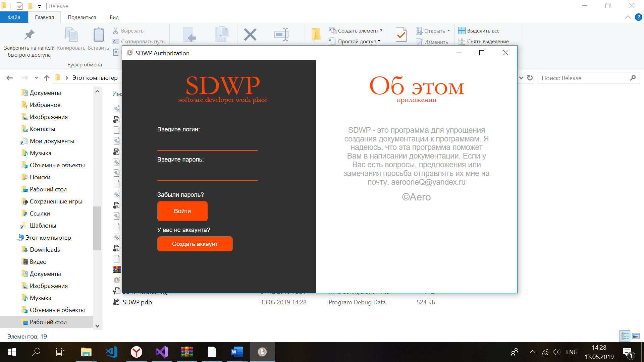

*Рисунок 1*. Окно авторизации и регистрации

Для начала работы в приложении надо зарегистрироваться. Для этого нужно нажать кнопку «Создать аккаунт». После нажатия кнопки справа появятся поля для ввода данных (рис. 2).

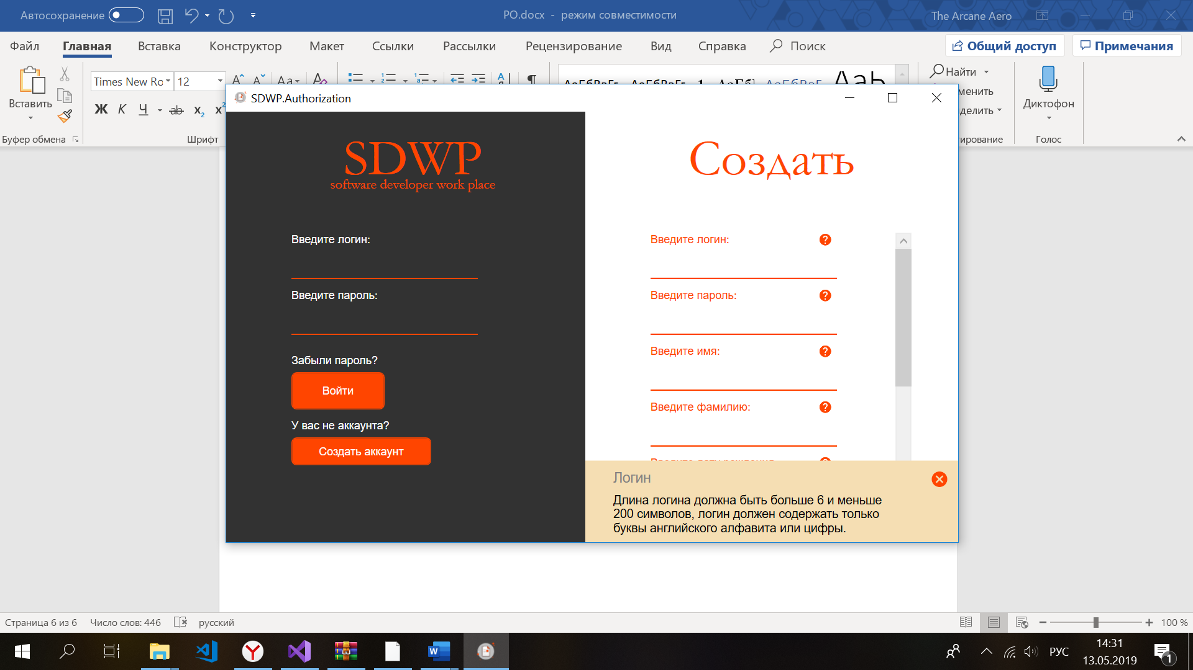

*Рисунок 2*. Поля для регистрации

Для того, чтобы зарегистрироваться пользователь должен вбить все свои данные. Если по мере регистрации возникают вопросы о формате, то данных можно нажать на знак вопроса, и тогда появится пояснение. После заполнения этих полей (все они обязательны) и проверки их корректности, на почту, указанную пользователем, высылается код (рис. 3).

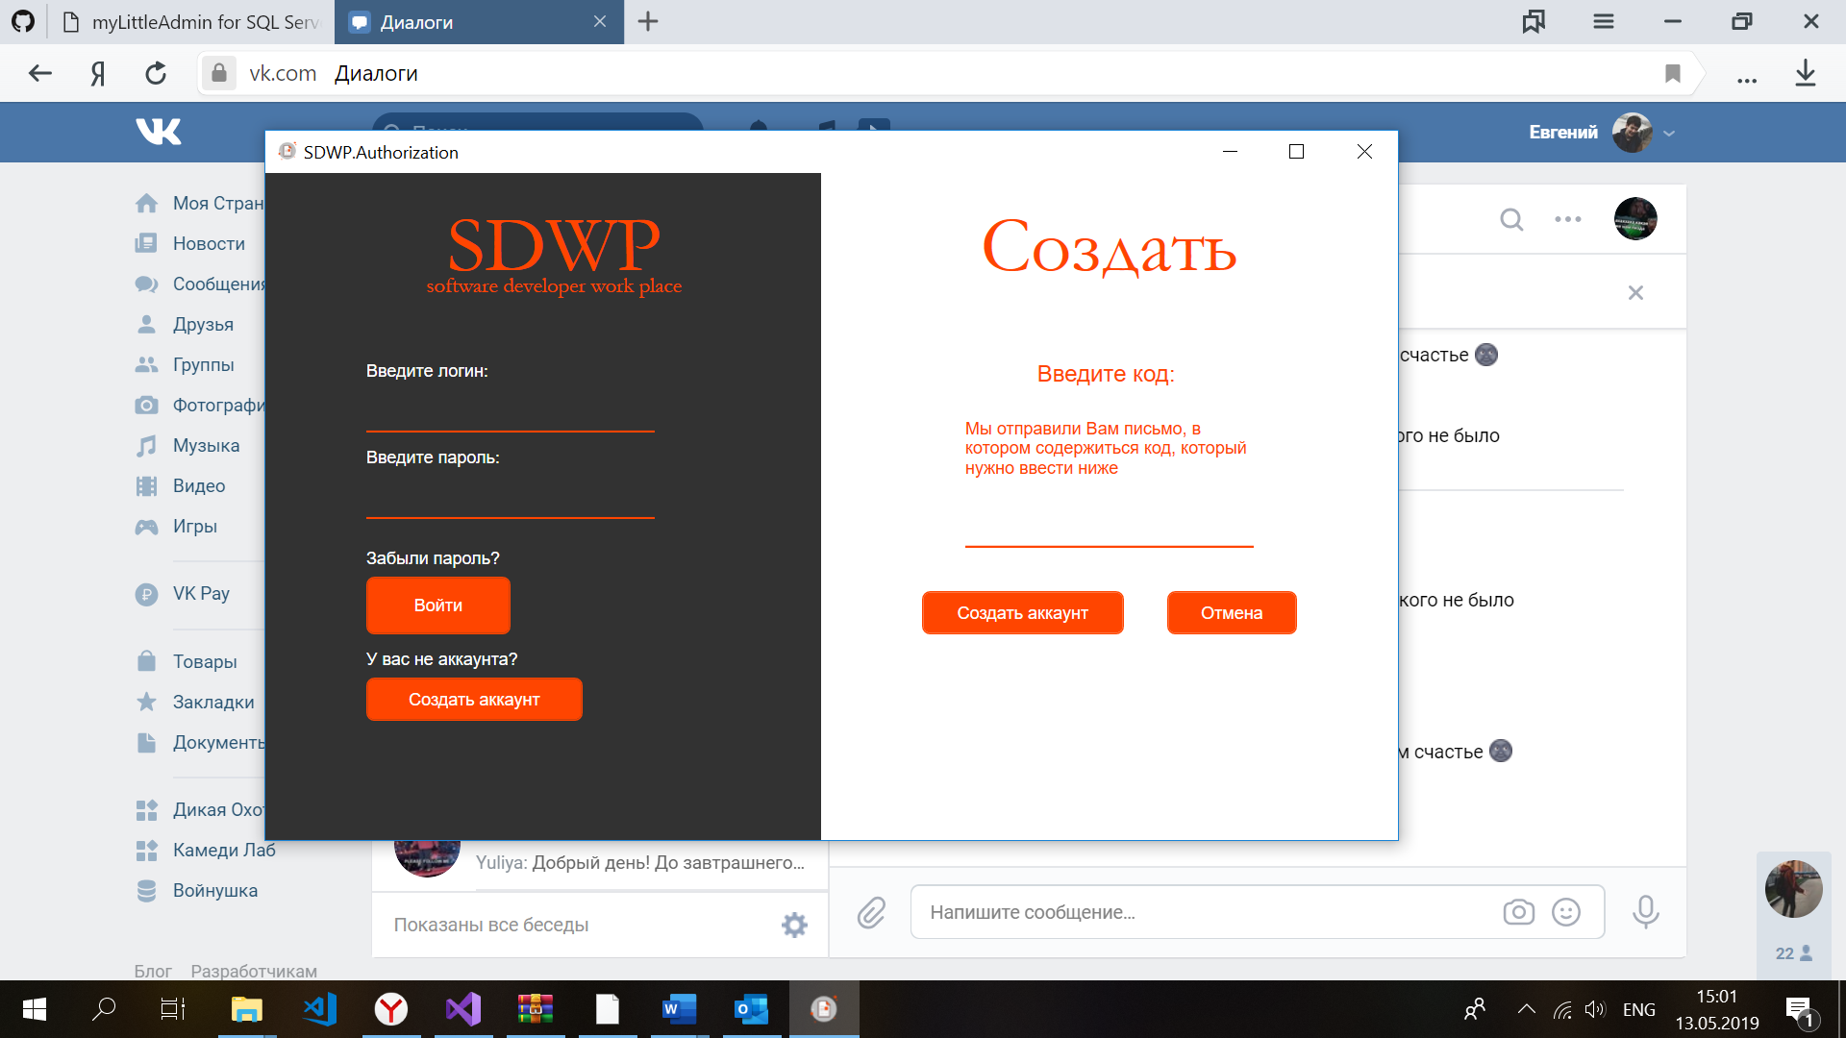

*Рисунок 3*. Состояние приложения после отправки кода

После этого пользователю на почте приходит письмо (рис. 4).

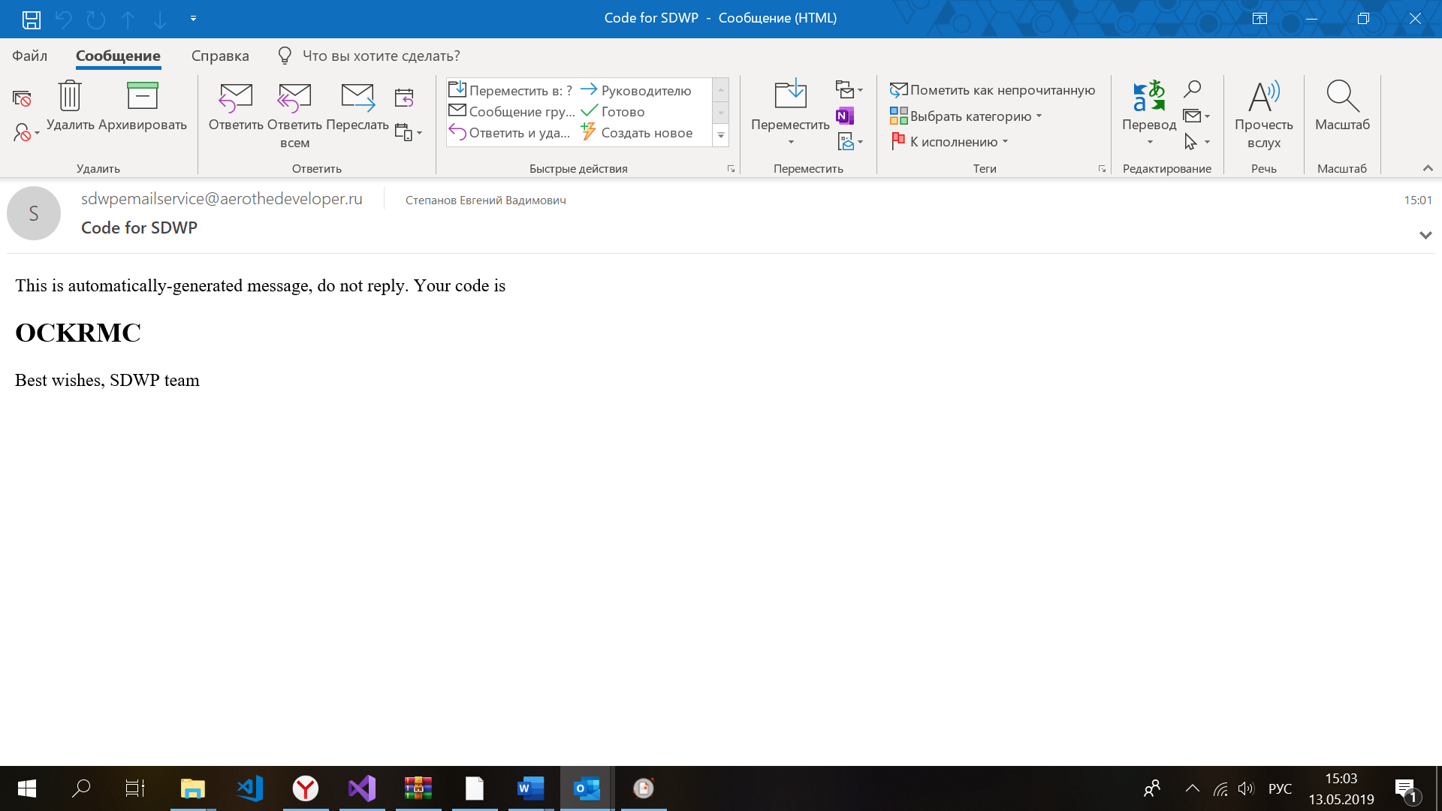

*Рисунок 4.* Пример письма с кодом

После этого нужно вбить код в поле для ввода и нажать кнопку «Создать аккаунт». При успешном создании появится всплывающее окно с сообщением (рис. 5).

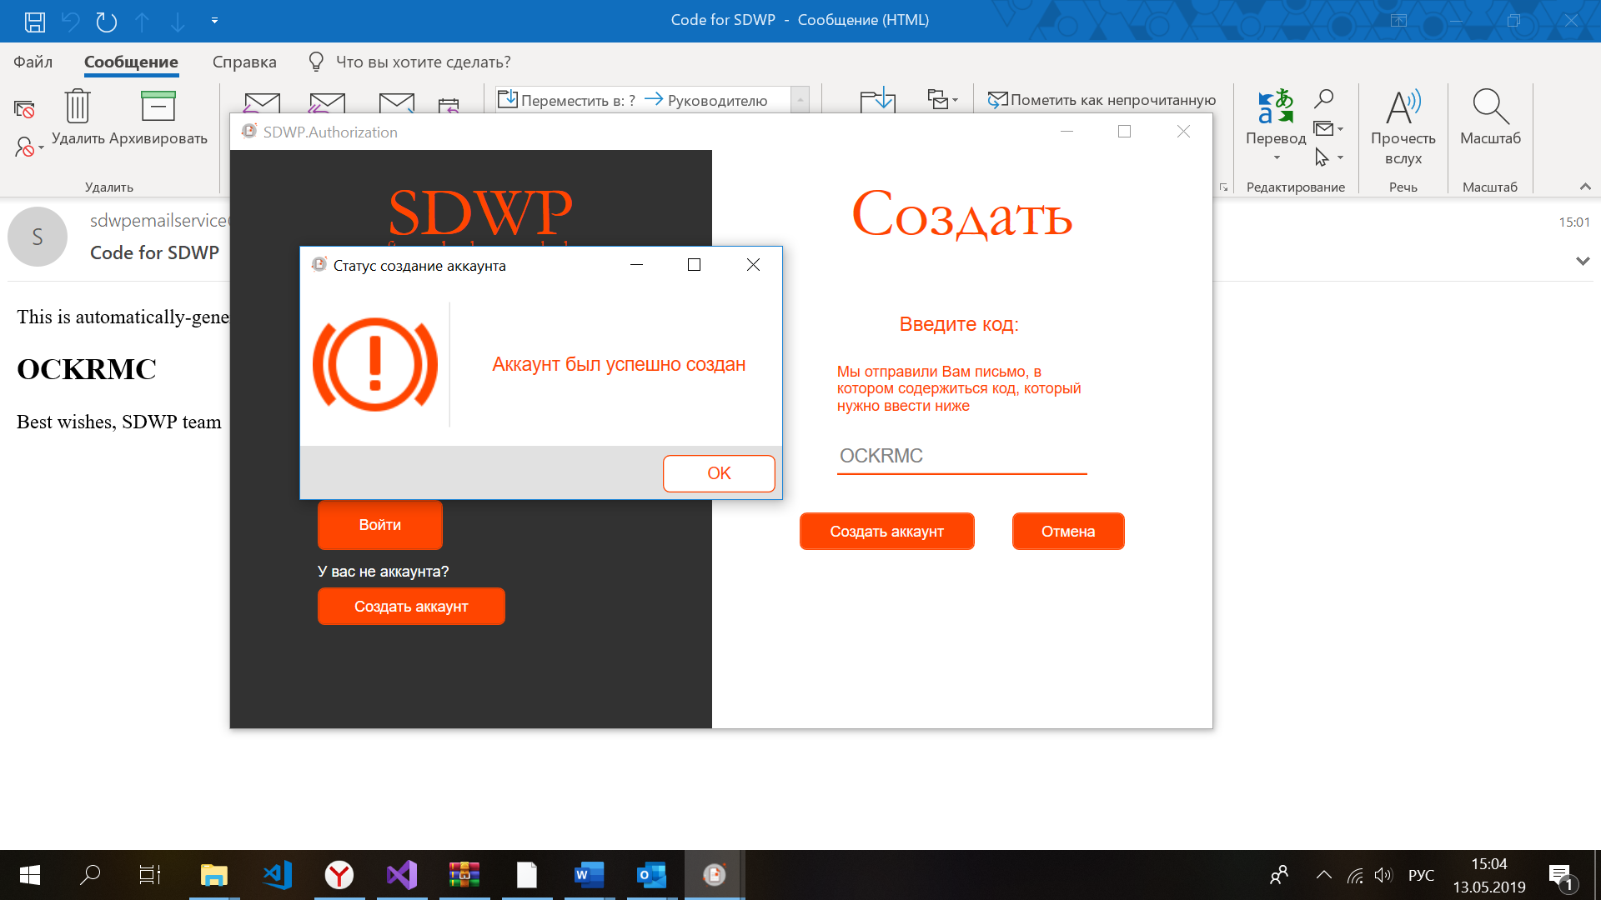

*Рисунок 5*. Успешное создание аккаунта

После создания аккаунта можно войти в приложение и начать работать. Если пользователь забыл пароль, то он может получить, нажав новый, на кнопку «Забыли пароль». После этого справа появится окно для ввода логина и почты, и если пользователь с такими параметрами существует, то ему на почту высылается новый пароль (рис. 6).

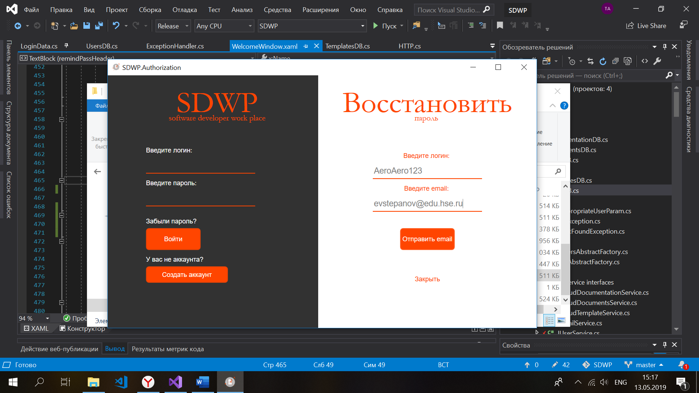

*Рисунок 6*. Форма для восстановления пароля

* 1. **Работа с локальной документацией и локальными шаблонами**

После входа в приложение перед пользователем появляется главное окно, в котором происходит работа с документацией (рис. 7)

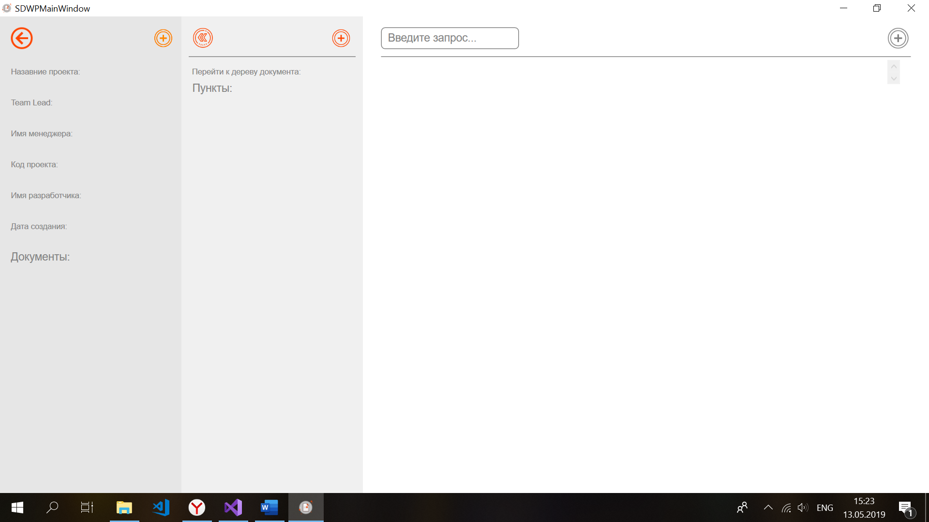

*Рисунок 7*. Пустая главная страница после входа в приложении

Главная страница поделена на три секции (слева направо): секция для отображения информации о документации и списка документов, секция для отображения пунктов документа и секция для отображения параграфов – единицы контента документа. Если навести мышку в верхнюю область левой или средней секции, то вверху появится меню (рис. 8).

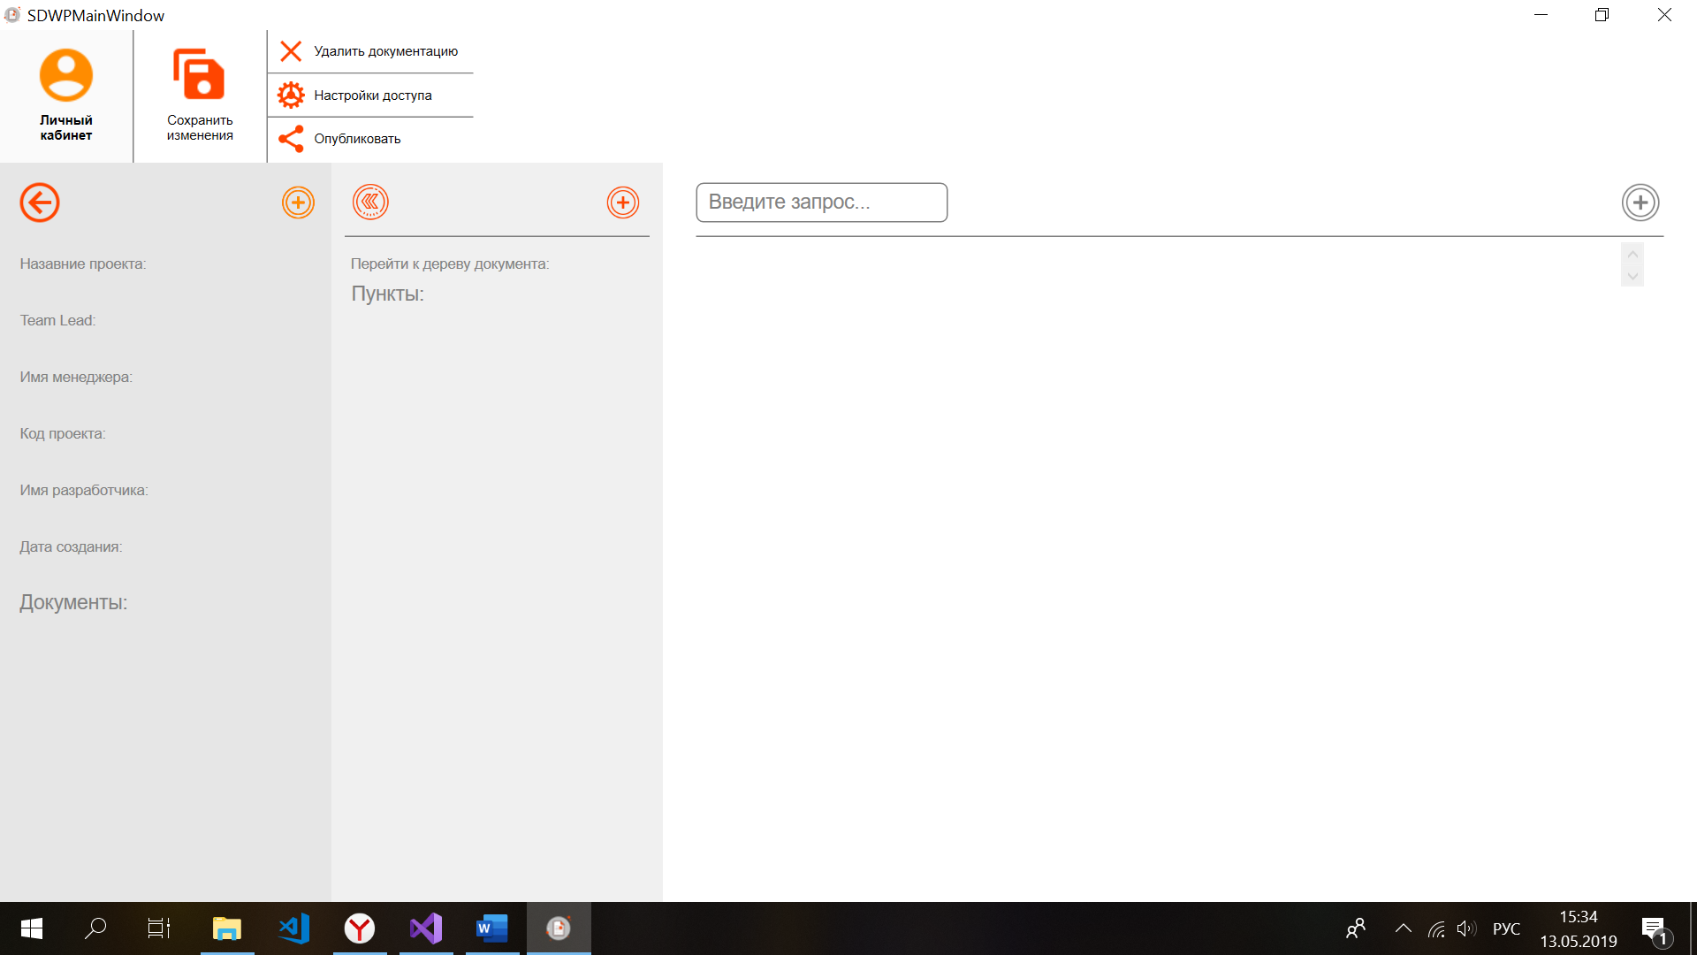

*Рисунок 8.* Верхнее меню приложения

Для доступа к большинству функций нужно перейти в личный кабинет. В личном кабинете есть 4 раздела: Профиль, Документация, Шаблоны, Экспорт. Также есть функция для выхода из приложения (рис. 9).

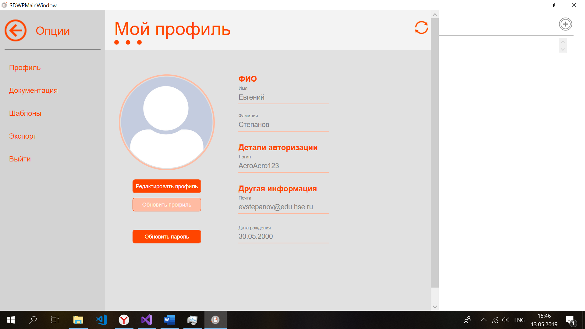

*Рисунок 9.* Личный кабинет. Раздел «Профиль»

В разделе профиль пользователь может посмотреть свои данные, изменить их (для этого нужно нажать кнопку «Редактировать профиль»), запросить ссылку для изменения пароля. При изменении почты, на новую почту придет письмо с кодом для подтверждения почты.

Для того чтобы создать документацию нужно перейти в раздел «Документация». В разделе «Документация» есть два типа хранилища: облачное и локальное. Создадим новую документацию в локальном хранилище. Для этого выберем «Локальная документация», затем выберем папку, где будет хранится документация, после этого нажмем «Создать», введем имя новой документации и нажмем кнопку создать. Теперь в списке локальных документаций появилась новая документация (рис. 10).

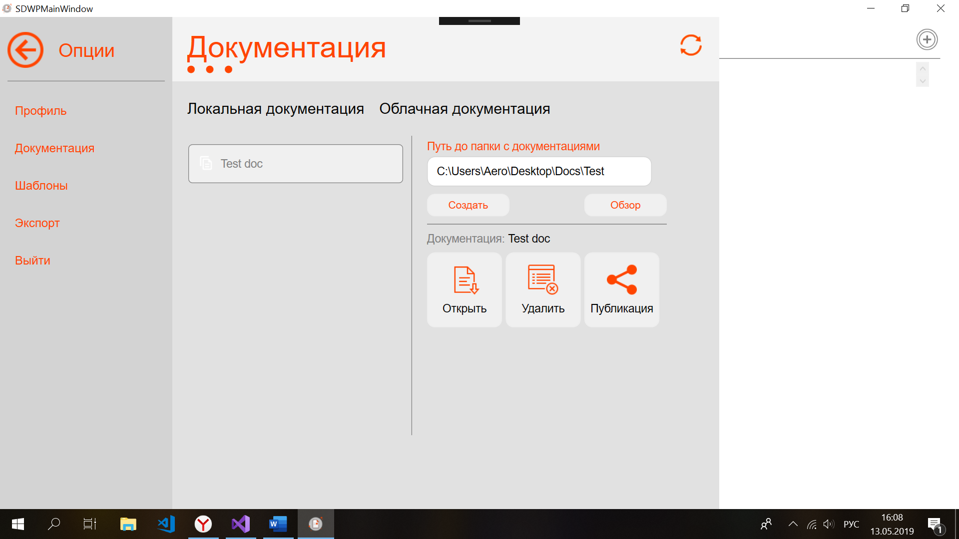

*Рисунок 10*. Результат создания новой документации

Теперь можно открыть эту документацию в главном окне. Для этого нужно выбрать эту документацию и нажать на кнопку «Открыть». Также эту документацию можно удалить или сделать копию в облачном хранилище, то есть опубликовать. После открытия документации можно заполнить информацию о ней (рис. 11).

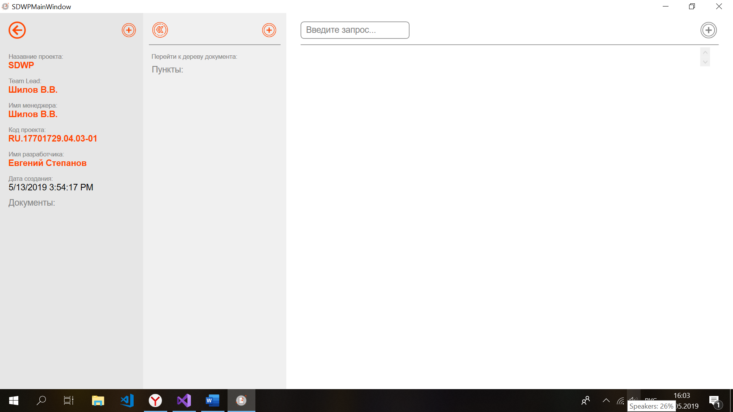

*Рисунок 11*. Открытая пустая документация

Теперь нужно создать документ. Для создания документа сначала создадим шаблон, а после создания шаблона применим его к документу. Для создания шаблона нужно перейти в раздел «Шаблоны» в личном кабинете. Для создания локального шаблона не нужно выбирать папку, она выбирается программой автоматически. Выберем «Локальные шаблоны» и нажмем «Создать». В результате создаться новый шаблон (рис. 12).

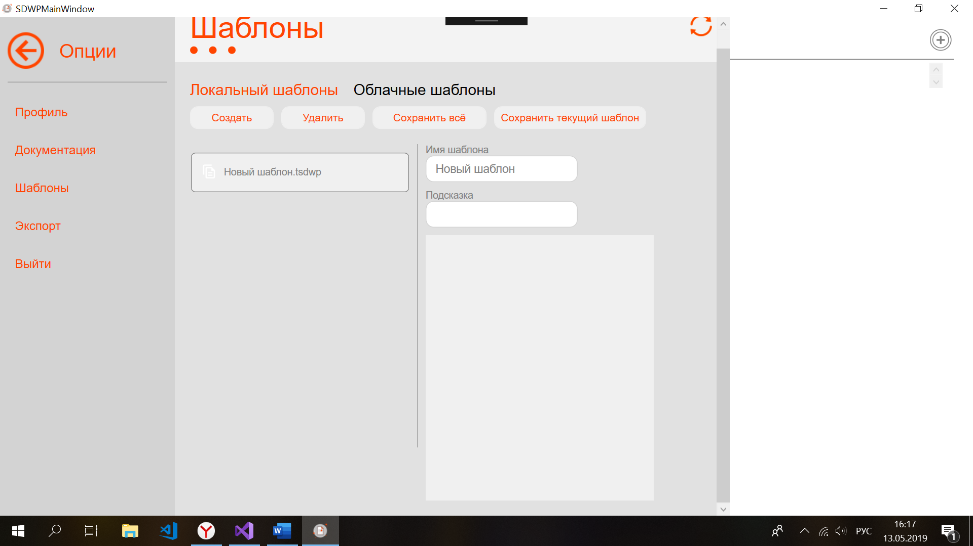

*Рисунок 12*. результат создания нового шаблона

В правой части раздела можно изменить имя шаблона и задать его структуру. Создадим примерную структуру для пояснительной записки с подсказками (рис. 13). Создавать новые пункты можно с помощью правой кнопки мыши.

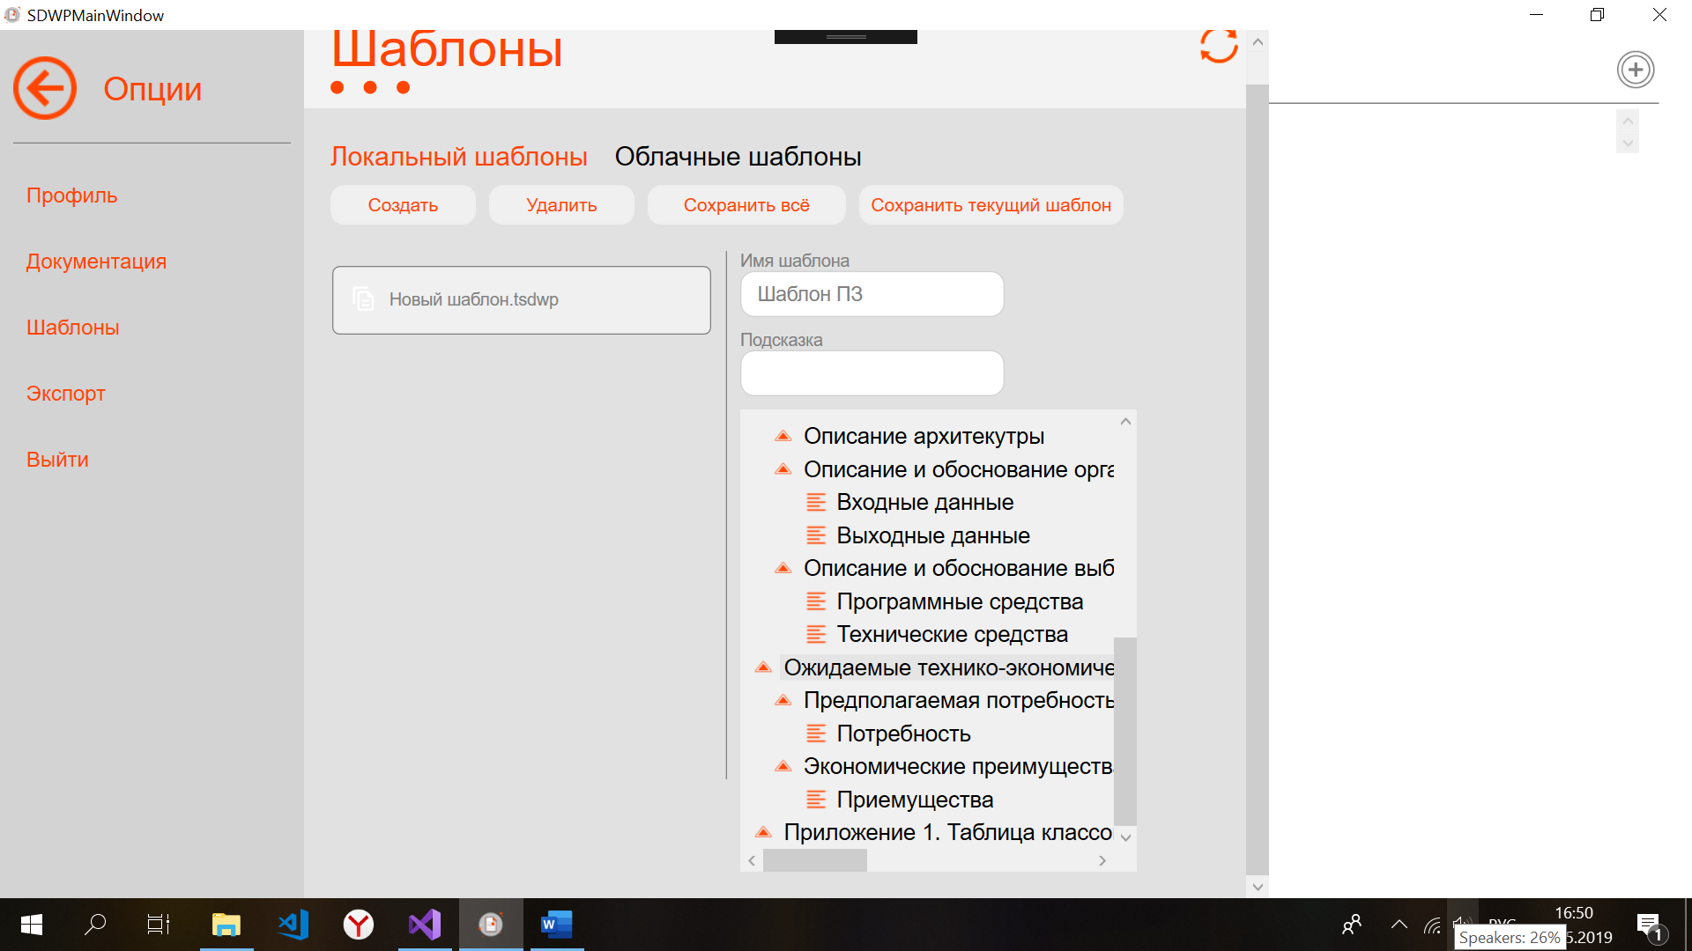

*Рисунок 13*. Результат создания примерного шаблона ПЗ

После этого можно создать документ, который будет реализовывать этот шаблон. На главной странице нужно нажать на иконку «Добавить» в секции документов, в правом верхнем углу. В появившемся окне назвать документ «Пояснительная записка», выбрать «Локальный шаблоны» и в ComboBox выбрать «Новый шаблон.tsdwp». После этого нажать кнопку создать, и в списке документов появится новый документ «Пояснительная записка». Если нажать на документ, то он загрузится на главную страницу. После загрузки в секции пунктов отобразятся пункты документа. Можно просматривать их в списочном формате или формате дерева (рис. 14). В секции параграфов отображаются параграфы и подсказки к ним.

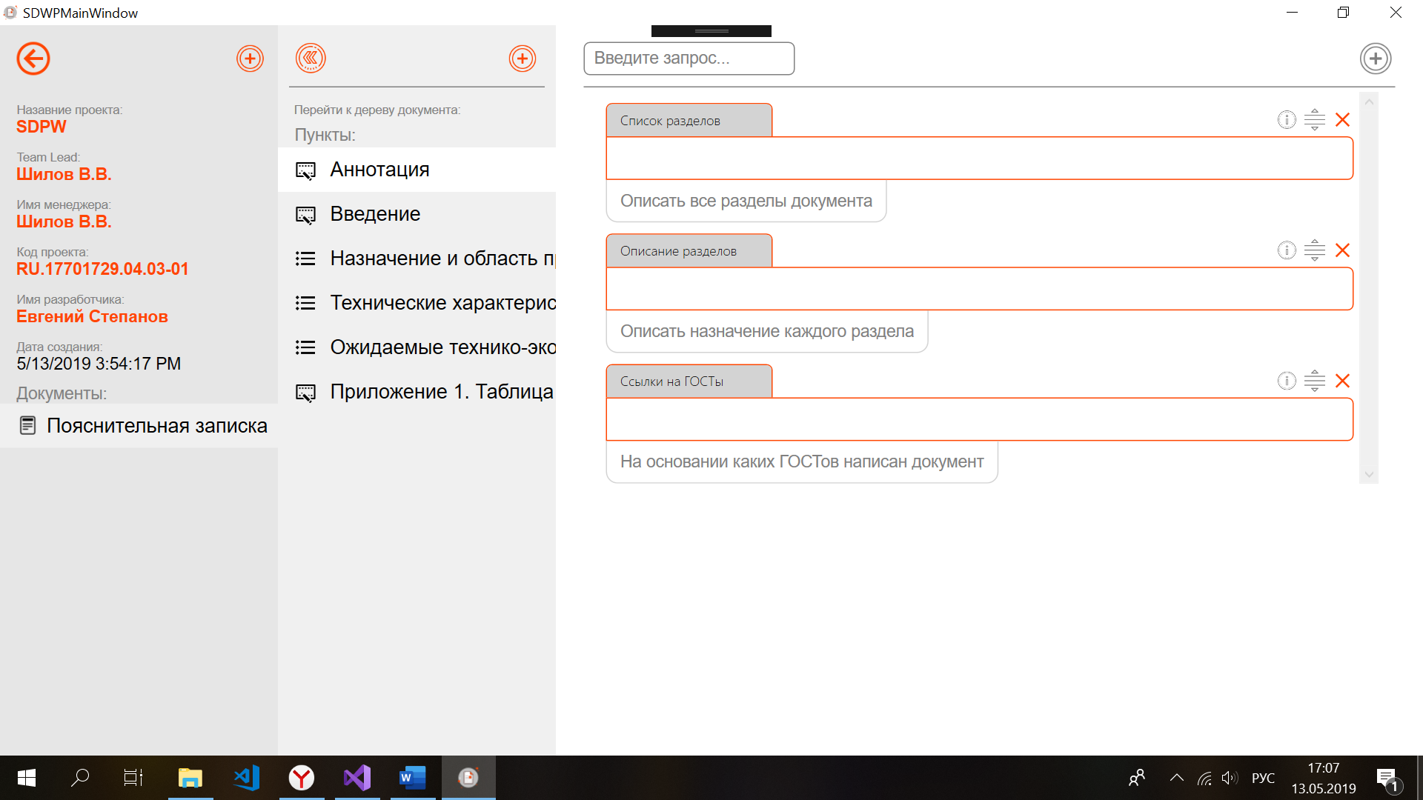

*Рисунок 14*. Результат создания документа по шаблону

После создания документа его можно заполнить. Если пользователь захочет изменить какой-то элемент, то он может удалить его и создать новый. Например, при перечислении ГОСТов можно заменить абзац на нумерованный список (рис. 15). Создание нового элемента происходит с помощью списка элементов, который находится в правом верхнем углу (он появляется при наведении мышкой на серую иконку добавить).

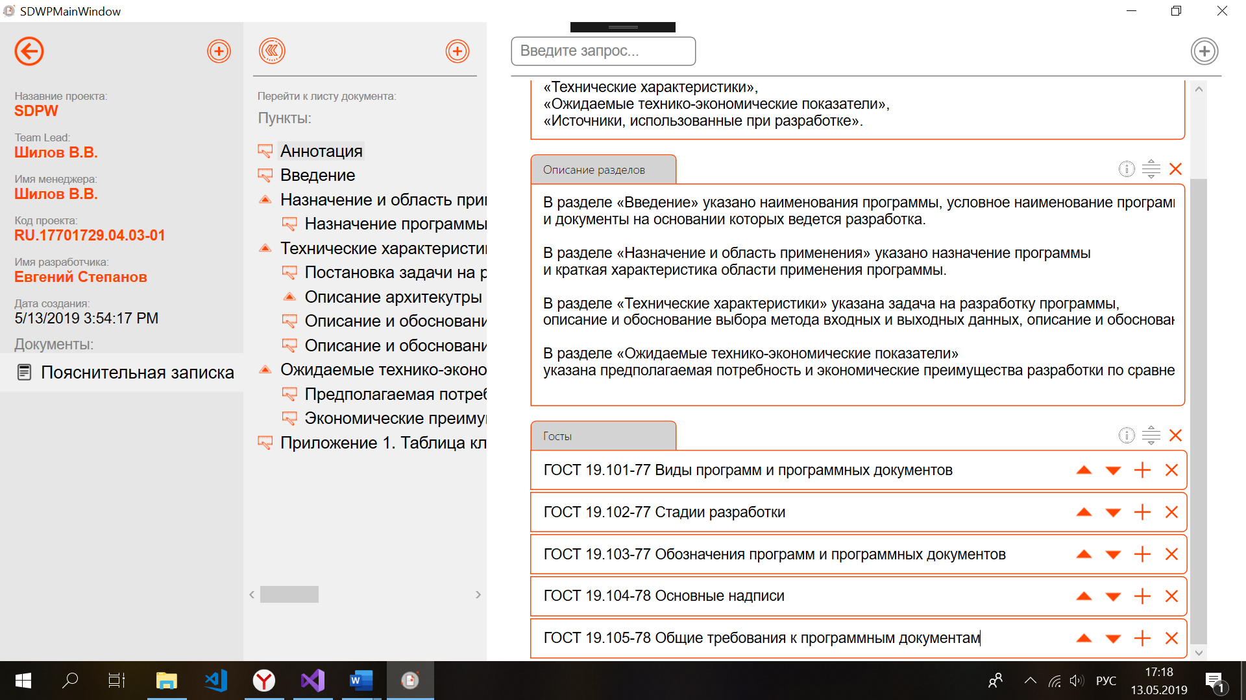

*Рисунок 15.* Создание нового элемента

Обратим особое внимание на создание таблиц. При создании таблицы можно выбрать режим сканирования .dll или .exe файла, для того чтобы получить информацию о всех открытых типах сборки. При выборе такого режима не нужно вводить имя и размеры таблицы, нужно лишь указать путь до файла сборки. Важно, что все сборки, на которые ссылается выбранная сборка, должны быть в одной папке с выбранной сборкой. Результат сканирования библиотеки данного приложения приведен ниже (рис. 16). Мы смогли получить таблицу всех открытых классов SDWP.exe, а также описание каждого класса. Пользователю останется только вписать назначение.

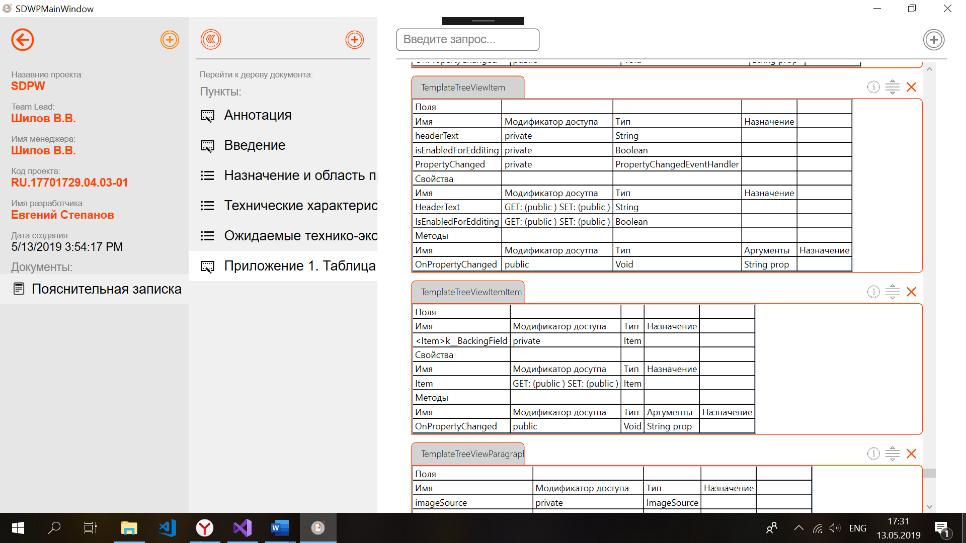

*Рисунок 16*. Результат сканирования SDWP.exe

После этого документация готова к экспорту в Word. Для этого нужно перейти в раздел «Экспорт» в личном кабинете (рис. 17).

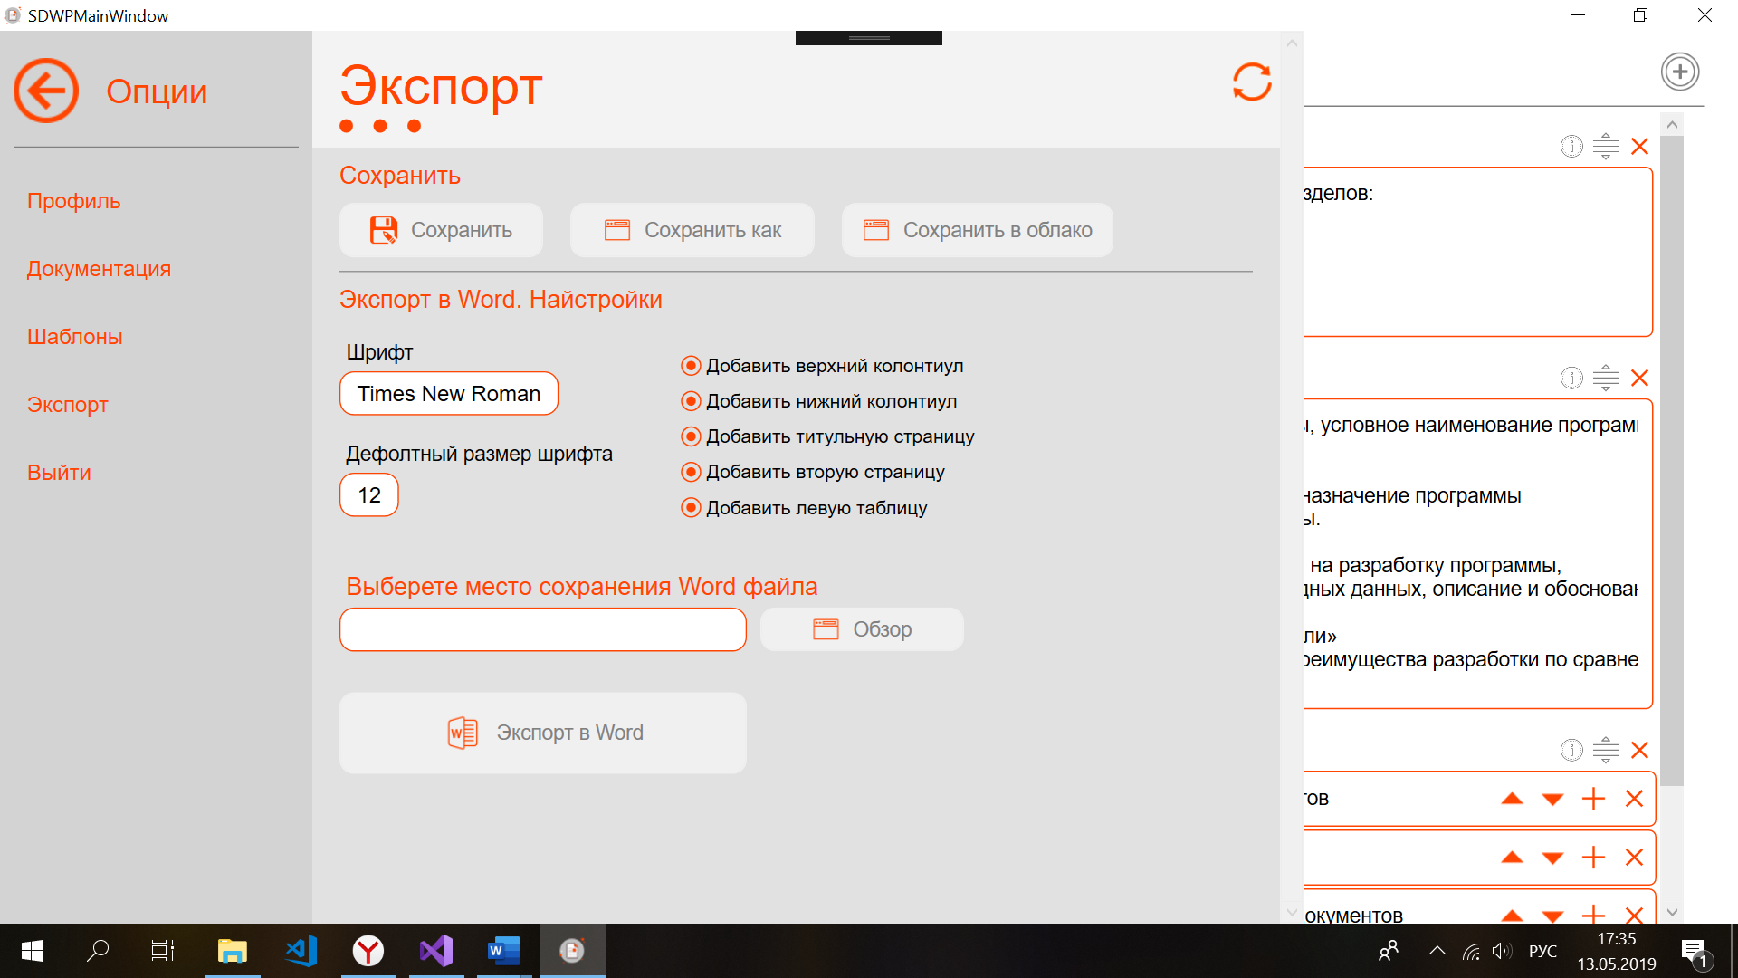

*Рисунок 17*. Раздел «Экспорт»

В данном разделе можно задать некоторые параметры экспорта в Word. После выбора папки нужно нажать кнопку «Экспорт в Word». Результат экспорта приведен ниже (рис. 18).

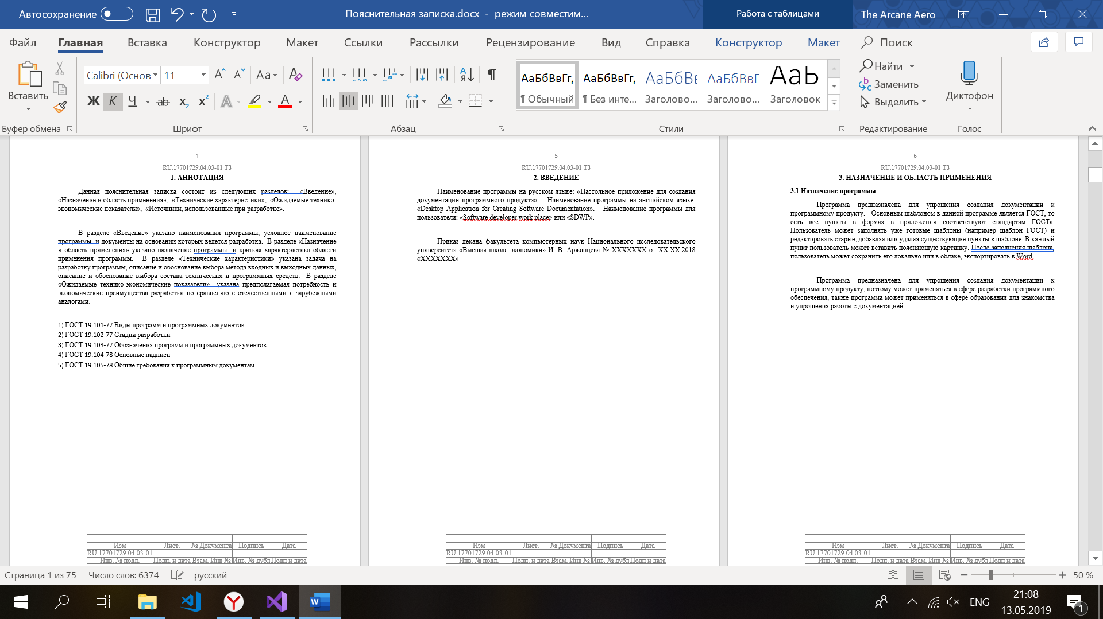

*Рисунок 18*. Пример результата работы рендера

Также в разделе «Экспорт» можно сохранить локальную документацию, сохранить локальную документацию с выбором места и сохранить облачную документацию.

* 1. **Работа с облачной документацией.**

Все вышеописанные действия можно проделать и с облачной документацией и шаблонами. Для этого нужно переключать соответствующие разделы («Облачная документация» и «Облачные шаблоны»).

Документацию можно переводить из локального хранилища в облачное и наоборот. Чтобы перевести локальную документацию в облачную нужно выбрать локальную документацию из списка документаций и нажать на кнопку «Публикация». Для того чтобы сделать локальную копию облачной документации нужно выбрать облачную документацию и нажать на кнопку «Создать локальную копию» (рис. 19). Стоит отметить, что шаблоны нельзя перемещать между хранилищами.

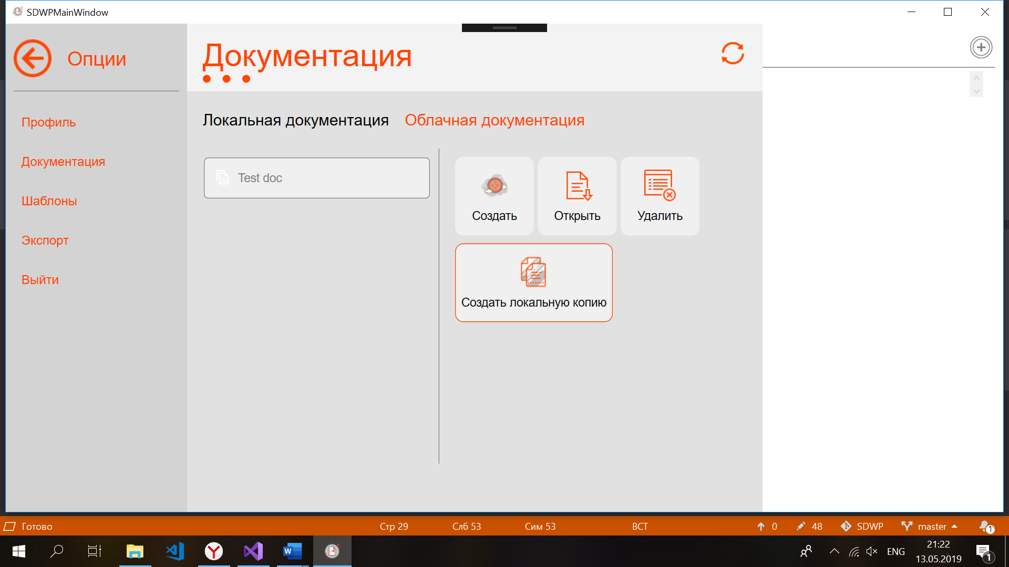

*Рисунок 19*. Создание локальной копии облачной документации

Работа с облачными шаблонами происходит аналогично работе с локальными шаблонами (рис. 20).

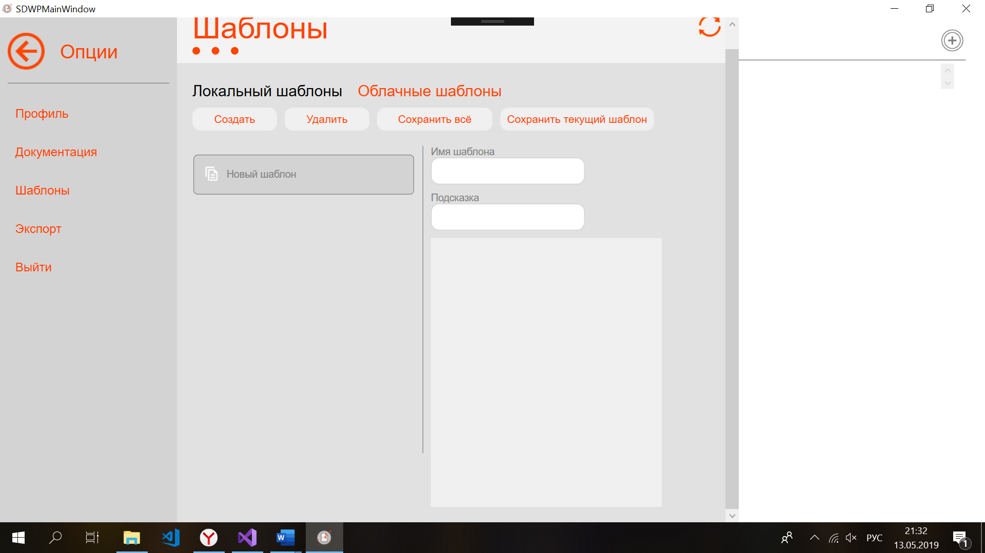

*Рисунок 20*. Облачные шаблоны

* 1. **Процедура изменения пароля**

Для того чтобы изменить пароль пользователь в разделе «Профиль» должен нажать на кнопку «Обновить пароль». После этого на почту пользователя придет письмо с ссылкой для смены пароля (рис. 21).

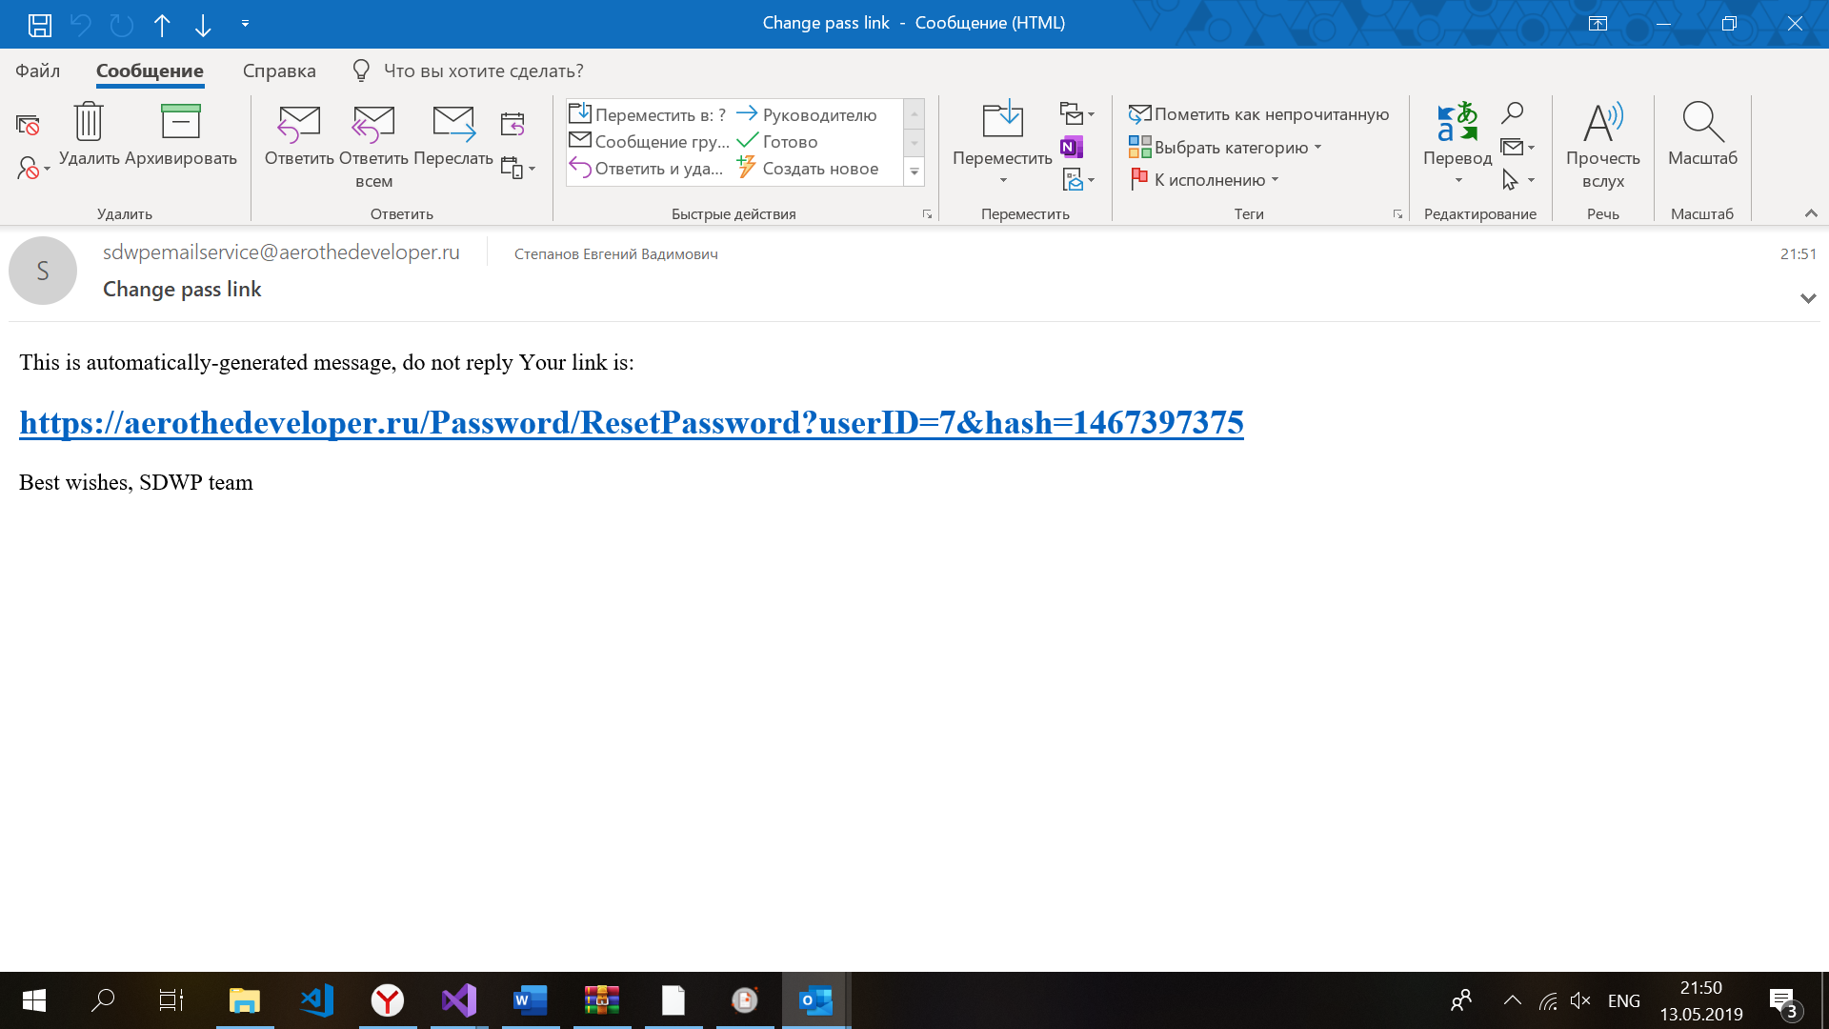

*Рисунок 21*. Письмо со ссылкой для смены пароля

После перехода по ссылке пользователь попадает на страничку для смены пароля (рис. 22).

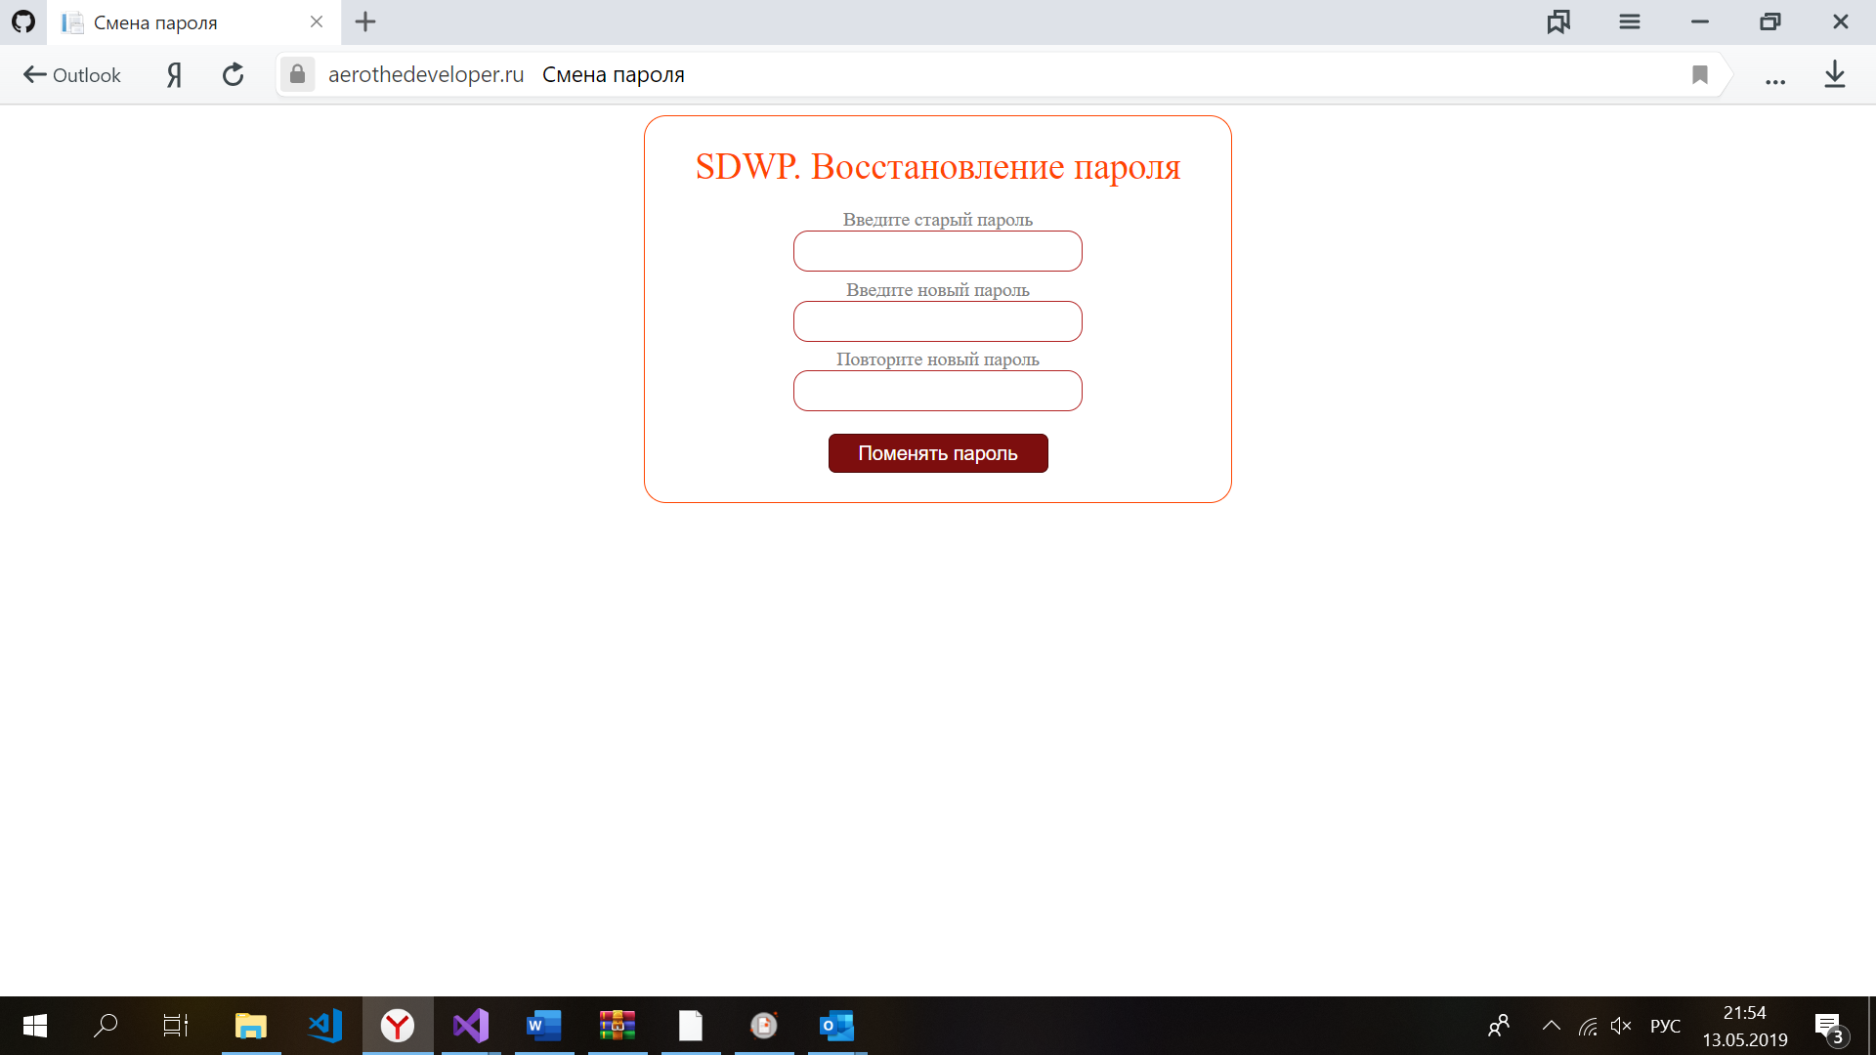

*Рисунок 22*. Страница смены пароля

После ввода всех данных и попытки изменения пароля пользователю показывается результат операции (рис. 23).

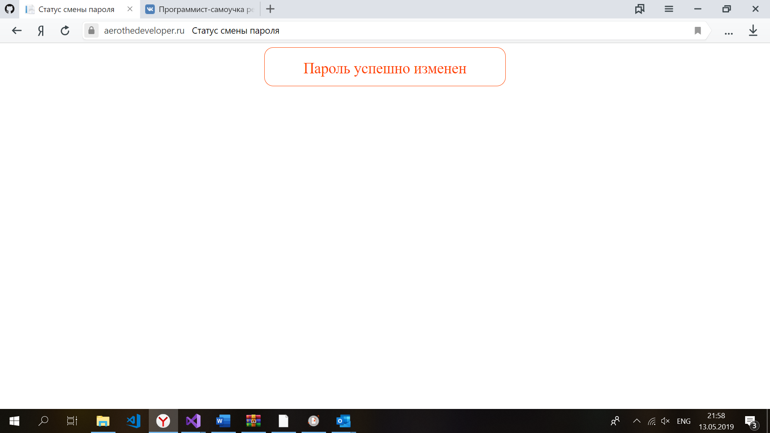

*Рисунок 23*. Результат смены пароля

1. **СООБЩЕНИЯ ОПЕРАТОРУ**

При любой ошибке в программе на экран выводится окно с сообщением об ошибке. При фатальных ошибках программа прекращает свое выполнение. В таких случаях рекомендуется перезапустить программу.

В случае успешного завершения действия программа уведомляет пользователя об успешном завершении действия.

Также программа может адресовать сообщения пользователю через изменения своего интерфейса. Например, при попытке удалить параграф, после клика на иконку удаления, вместо иконки появляется надпись «Точно?», для того чтобы уточнить намерения пользователя.

Таблица 1

Сообщения оператору

|  |  |
| --- | --- |
| Ситуация | Текст сообщения |
| Ошибочный ввод пароля или логина при входе в приложение | Неправильный логин или пароль |
| Ввод неправильных данных для восстановления пароля (почта или логин) | Пользователь с такими параметрами не существует |
| Ввод правильных данных для восстановления пароля | Письмо отправлено Вам на почту |
| Неправильный ввод логина при регистрации | Длина логина должна быть больше 6 и меньше 200 символов, логин состоит только из букв латинского алфавита и цифр |
| Неправильный ввод пароля при регистрации |  |
| Неправильный ввод имени при регистрации | Имя должно состоять минимум из одной буквы |
| Неправильный ввод фамилии при регистрации | Фамилия должна состоять как минимум из одного символа |
| Неправильный ввод даты рождения при регистрации | Неправильно введена дата рождения |
| Неправильный ввод почты при регистрации | Длина email должна быть больше трех ИЛИ Email не может начинаться с точки ИЛИ Email должен содержать символ @ ИЛИ Один из введенных символов недопустим |
| Если при регистрации логин занят другим пользователем | Логин уже занят |
| Если при регистрации email занят другим пользователем | E-mail уже занят |
| Ввод неверного кода при создании аккаунта | Вы ввели неверный код |
| Ввод правильного кода при создании аккаунты | Аккаунт был успешно создан |
| Попытка создать документ при отсутствии открытой документации | Сначала откройте документацию |
| Попытка создать пункт при отсутствии открытого документа | Сначала загрузите документ либо пункт |
| Попытка создать пункт в дереве документа при отсутствии открытого документа | Сначала загрузите документ |
| Попытка выйти из приложения | Вы уверены, что хотите выйти? |
| Попытка обновить email на уже занятный при обновлении данных профиля | E-mail уже занят |
| Попытка обновить логин на уже занятый при обновлении профиля | Логин уже занят |
| Успешное обновление профиля | Профиль успешно обновлен |
| Ошибка при вводе кода | Вы ввели неверный код |
| Попытка создать локальную документацию при невыбранной папке | Сначала откройте папку с документациями |
| Попытка открыть документацию, предварительно не выбрав ее | Вы не выбрали документацию |
| Попытка удалить документацию, предварительно не выбрав ее | Вы не выбрали документацию |
| Попытка удалить документацию, предварительно выбрав ее | Вы действительно хотите удалить документацию? |
| Попытка опубликовать документацию, предварительно не выбрав ее | Сначала выберете документацию для публикации |
| Успешная публикация документации в облако | Документация успешно опубликована |
| Попытка создать документацию, не введя имя | Введите имя документации |
| Попытка открыть невыбранную облачную документацию | Сначала выберете документацию для открытия |
| Попытка удалить невыбранную облачную документацию | Сначала выберете документацию |
| Успешное удаление облачной документации | Документация и все связанные документы с ней документы успешно удалены |
| Попытка создать локальную копию невыбранной документации | Сначала выберете документацию из облака |
| Выбор пустого пути для сохранения или нажатие кнопки «Отмена» при создании локальной копии документации | Вы не выбрали файл для сохранения |
| Успешное создание шаблона | Шаблон успешно создан |
| Попытка удалить шаблон, предварительно не выбрав его | Сначала выберете шаблон для удаления |
| Успешное удаление шаблона | Шаблон успешно удален |
| Успешное сохранение всех шаблонов | Все шаблоны выбранного раздела сохранены |
| Попытка сохранить шаблон при отсутствии выбранного шаблона | Выберете шаблон для сохранения |
| Успешное сохранение шаблона | Шаблон успешно сохранен |
| Попытка создать новый пункт с пустым именем | Введите имя нового пункта |
| Попытка сохранить локальную документацию когда нет открытой локальной документации | Нет документации для сохранения |
| Успешное сохранение локальной документации | Документация успешно сохранена |
| Неправильный выбор файла для сохранения локальной документации | Ошибка выбора файла сохранения |
| Попытка сохранить локальную документацию с помощью «Сохранить как» когда нет открытой локальной документации | Нет документации для сохранения |
| Попытка сохранения облачной документации, когда нет открытой облачной документации | Нет облачной документации для сохранения |
| Успешный экспорт в Word | Документация успешно экспортирована в Word |
| Неправильный ввод шрифта при экспорте в Word | Неправильно введен размер шрифта |
| Ошибка при вводе пути для сохранения при экспорте в Word | Неправильно введен путь для сохранения |
| Попытка экспорта в Word когда нет открытой документации | Нет документации или документов для экспорта |

**список использованной литературы**

1. ГОСТ 19.603-78 Общие правила внесения изменений.// Единая система программной документации. – М.: ИПК Издательство стандартов, 2001.
2. ГОСТ 19.102-77 Стадии разработки.// Единая система программной документации. – М.: ИПК Издательство стандартов, 2001.
3. ГОСТ 19.103-77 Обозначения программ и программных документов.// Единая система программной документации. – М.: ИПК Издательство стандартов, 2001.
4. ГОСТ 19.104-78 Основные надписи.//Единая система программной документации. – М.: ИПК Издательство стандартов, 2001.
5. ГОСТ 19.105-78 Общие требования к программным документам.// Единая система программной документации. – М.: ИПК Издательство стандартов, 2001.
6. ГОСТ 19.106-78 Требования к программным документам, выполненным печатным способом.// Единая система программной документации. – М.: ИПК Издательство стандартов, 2001.
7. ГОСТ 19.505-79 Руководство оператора. Требования к содержанию и оформлению. //Единая система программной документации. – М.: ИПК Издательство стандартов, 2001.
8. ГОСТ 19.101-77 Виды программ и программных документов. //Единая система программной документации. – М.: ИПК Издательство стандартов, 2001.
9. ГОСТ 19.604-78 Правила внесения изменений в программные документы, выполненные печатным способом. //Единая система программной документации. – М.: ИПК Издательство стандартов, 2001.
10. Программирование [Электронный ресурс]//URL: <https://prog-cpp.ru/uml-classes/> (Дата обращения: 17.05.2019, режим доступа: свободный)
11. METANIT [Электронный ресурс]//URL: <https://metanit.com> (Дата обращения: 15.05.2019, режим доступа: свободный)
12. MSDN [Электронный ресурс]//URL: <https://msdn.microsoft.com/ru-ru/> (Дата обращения: 10.05.2019, режим доступа: свободный)
13. Microsoft Центр разработчиков Office//URL: <https://docs.microsoft.com/ru-ru/office/open-xml/open-xml-sdk> (Дата обращения: 7.05.2019, режим доступа: свободный)

**ПРИЛОЖЕНИЕ 1**

**ТЕРМИНЫ ИСПОЛЬЗОВАННЫЕ В ДОКУМЕНТЕ**

Документация – это совокупность документов, каждый из которых представляет собой заполненный пользователем шаблон (т.е. список пунктов).

Шаблон – это совокупность пунктов, которые формируют шаблон и как следствие документ.

Документ – это совокупность пунктов.

Пункт – это структурный элемент, который формирует документ. В программе есть два типа пунктов: пункт со списком пунктов и пункт с контентом.

Пункт со списком пунктов – это пункт, куда можно добавлять как пункты со списком пунктов, так и пункты с контентом.

Пункт с контентом – это пункт, в который можно добавлять только параграфы.

Параграф – это элемент пункта с контентом. В программе выделено четыре типа параграфов: абзац, нумерованный список, рисунок, таблица.

Локальная документация/шаблон – это документация/шаблон, который хранится на локальной машине.

Облачная документация/шаблон – это документация/шаблон, который хранится в базе данных на сервере.

**ЛИСТ РЕГИСТРАЦИИ ИЗМЕНЕНИЙ**

|  |  |  |  |  |  |  |  |  |  |
| --- | --- | --- | --- | --- | --- | --- | --- | --- | --- |
| Изм | Номера листов | | | | Всего страниц в документе | № документа | Входящий номер сопроводительного документа и дата | Подпись | Дата |
|  | Измененных | Замененных | Новых | Аннулированных |  |  |  |  |  |
|  |  |  |  |  |  |  |  |  |  |
|  |  |  |  |  |  |  |  |  |  |
|  |  |  |  |  |  |  |  |  |  |
|  |  |  |  |  |  |  |  |  |  |
|  |  |  |  |  |  |  |  |  |  |
|  |  |  |  |  |  |  |  |  |  |
|  |  |  |  |  |  |  |  |  |  |
|  |  |  |  |  |  |  |  |  |  |
|  |  |  |  |  |  |  |  |  |  |
|  |  |  |  |  |  |  |  |  |  |
|  |  |  |  |  |  |  |  |  |  |
|  |  |  |  |  |  |  |  |  |  |